

Številka: 01201- 2 /2014
Datum: 6. 3. 2014

POROČILO O ZADEVAH NA KOMISIJI ZA UGOTOVITEV podlage za odpoved pogodbe o zaposlitvi v obdobju od 1.1.2013 do 31.12.2013

1. SPLOŠNO O KOMISIJI

1.1. Pravne podlage za delo Komisije za ugotovitev podlage za odpoved
pogodbe o zaposlitvi

Zakon o pokojninskem in invalidskem zavarovanju (Uradni list RS, št. 109/06-UPB4 - v nadaljevanju: ZPIZ-1), katerega določbe 101., 102., 103. in 104. člena se po 1. odstavku 429. člena Zakona o pokojninskem in invalidskem zavarovanju (Uradni list RS, št. 96/12 in 39/13, v nadaljevanju ZPIZ-2) uporabljajo do ureditve v zakonu, ki ureja zaposlitveno rehabilitacijo in zaposlovanje invalidov, v 102. členu določa, da lahko delodajalec zavarovancu, kateremu so z dokončno odločbo priznane pravice na podlagi invalidnosti II. ali III. kategorije in ima sklenjeno pogodbo o zaposlitvi za nedoločen čas na območju Republike Slovenije, odpove pogodbo o zaposlitvi za nedoločen čas brez ponudbe nove pogodbe o zaposlitvi v skladu s predpisi o delovnih razmerjih le v primeru, če mu zaradi ugotovljene invalidnosti II. ali III. kategorije ali iz poslovnega razloga utemeljeno ne more skladno s 101. členom ZPIZ-1 zagotoviti pravice do premestitve na drugo delovno mesto brez ali po končani poklicni rehabilitaciji oziroma pravice do dela s krajšim delovnim časom od polnega. V 1. odstavku 103. člena ZPIZ-1 je določeno, da pri delodajalcu, ki ima najmanj pet zaposlenih delavcev, ugotovi razloge za odpoved pogodbe o zaposlitvi komisija v sestavi predstavnika Zavoda za pokojninsko in invalidsko zavarovanje, predstavnika Inšpektorata Republike Slovenije za delo, predstavnika Zavoda RS za zaposlovanje, predstavnika delodajalcev in predstavnika sindikatov. Po 2. odstavku 103. člena ZPIZ-1 pa lahko navedena komisija ugotavlja razloge za odpoved pogodbe o zaposlitvi tudi pri delodajalcu, ki ima zaposlenih manj kot pet delavcev, če tako predlaga Zavod za pokojninsko in invalidsko zavarovanje Slovenije, Zavod Republike Slovenije za zaposlovanje, zavarovanec ali delodajalec.

Glede razlogov za odpoved pogodbe o zaposlitvi Zakon o delovnih razmerjih (Uradni list RS, št. 21/2013, 78/2013-popr., v nadaljevanju: ZDR-1), ki neposredno ureja varstvo invalidov pred odpovedjo pogodbe o zaposlitvi, v 116. členu določa, da delodajalec lahko odpove pogodbo o zaposlitvi invalidu zaradi nezmožnosti za opravljanje dela pod pogoji iz pogodbe o zaposlitvi zaradi invalidnosti in v primeru poslovnega razloga v primerih in pod pogoji, določenimi s predpisi, ki urejajo pokojninsko in invalidsko zavarovanje, oziroma s predpisi, ki urejajo zaposlitveno rehabilitacijo in zaposlovanje invalidov, v primeru odpovedi pogodbe o zaposlitvi invalidu pa se glede pravic delavcev, ki niso drugače urejene s posebnimi predpisi in glede posebnega varstva pred odpovedjo uporabljajo določbe ZDR-1, ki veljajo za odpoved iz poslovnega razloga. Invalidnost kot razlog za odpoved pogodbe o zaposlitvi v 90. členu našteva med neutemeljenimi razlogi, za primer, če je posameznemu delavcu zaradi njegovega statusa zagotovljeno večkratno varstvo pred odpovedjo pa v 117. členu določa, da velja močnejše pravno varstvo.

Komisija deluje od 1.1.2006, ko je stopila v veljavo Uredba o določitvi kvote za zaposlovanje invalidov (Uradni list RS, št. 111/05) in so se, skladno s 110. členom Zakona o zaposlitveni rehabilitaciji in zaposlovanju invalidov (Uradni list RS, št. 16/07 – UPB2 in 87/11- v nadaljevanju: ZZRZI), začele uporabljati določbe 102. do 105. člena ZPIZ-1. S tem so bile dane pravne podlage za delo Komisije in izpolnjeni pogoji, da lahko delodajalci, ki menijo, da invalidom (zaradi nezmožnosti za opravljanje dela pod pogoji iz pogodbe o zaposlitvi zaradi invalidnosti ali iz poslovnega razloga) utemeljeno ne morejo ponuditi nove pogodbe o zaposlitvi v skladu s 101. členom ZPIZ-1 in 1. odstavkom 40. člena ZZRZI, pri Komisiji začnejo postopke za ugotavljanje podlage za odpoved pogodbe o zaposlitvi brez ponudbe nove pogodbe o zaposlitvi delovnim invalidom, katerim so z dokončno odločbo priznane pravice na podlagi invalidnosti II. ali III. kategorije in imajo sklenjeno pogodbo o zaposlitvi za nedoločen čas na območju Republike Slovenije in invalidom, ki nimajo statusa delovnega invalida, v skladu s 116. členom ZDR-1, v zvezi s 102. in 103. členom ZPIZ-1 ter 40. členom ZZRZI. Namesto dotedanjega absolutnega varstva pred odpovedjo pogodbe o zaposlitvi, se je tako začelo uporabljati uzakonjeno načelo relativnega varstva invalidov pred odpovedjo pogodbe o zaposlitvi.

Komisijo za ugotovitev podlage za odpoved pogodbe o zaposlitvi (v nadaljnjem besedilu: Komisija) je po 3. odstavku 103. člena ZPIZ-1, s Sklepom o imenovanju Komisije za ugotovitev podlage za odpoved pogodbe o zaposlitvi, št.: 01203-74/2005, z dne 19.12.2005 (v nadaljevanju: Sklep o imenovanju Komisije), ustanovil minister za delo, družino in socialne zadeve, s Pravilnikom o načinu dela Komisije za ugotovitev podlage za odpoved pogodbe o zaposlitvi (Uradni list RS, št. 117/2005, v nadaljevanju: Pravilnik), ki je začel veljati s 1.1.2006 pa je na podlagi predpisov o pokojninskem in invalidskem zavarovanju, predpisov o delovnih razmerjih in predpisov o zaposlovanju invalidov uredil način dela Komisije za ugotovitev podlage za odpoved pogodbe o zaposlitvi.

Glede na prehodne določbe ZPIZ-2, ki v 1. odstavku 429. člena podaljšuje uporabo 103. člena ZPIZ-1 do ureditve v zakonu, ki ureja zaposlitveno rehabilitacijo in zaposlovanje invalidov in 3. odstavek 428. člena, po katerem se Pravilnik uporablja do sprejema novega, se tudi način dela Komisije do nove
ureditve ne spreminja. Po Sklepu o imenovanju Komisije in 5. členu Pravilnika Komisija ugotavlja podlage za odpoved pogodbe o zaposlitvi iz 1. odstavka 102. člena ZPIZ-1 in 40. člena ZZRZI, na podlagi predloga delodajalca in predložene delovne dokumentacije z ugotovitvami in predlogom Zavoda Republike Slovenije za zaposlovanje ter poda mnenje o tem ali obstaja podlaga za odpoved pogodbe o zaposlitvi, ki jo namerava delodajalec odpovedati.

V letu 2013 so po Sklepu o imenovanju Komisije in Sklepih o spremembi sklepa o imenovanju Komisije za ugotovitev podlage za odpoved pogodbe o zaposlitvi, št.: 01203-74/2005, z dne 15.1.2007, št.: 01203-74/2005/14, z dne 8.4.2008, št.: 01203-74/2005/16, z dne 15.1.2009, št.: 01203-74/2005, z dne 14.7.2009 in št.: 01203-74/2005, z dne 18.10.2010, delovali naslednji člani Komisije:

- Milena Rezec, kot članica, predstavnica Inšpektorata Republike Slovenije za delo, ki je po IV. točki sklepa o imenovanju Komisije namestnica predsednika Komisije in Marjeta Sevšek, kot namestnica članice, predstavnica Inšpektorata Republike Slovenije za delo;

- Majda Rajh, kot namestnica člana, predstavnica Zavoda Republike Slovenije za zaposlovanje;

- Polona Čižman Žagar, kot članica in Bojan Rangus, kot namestnik članice, predstavnika Zavoda za pokojninsko in invalidsko zavarovanje Slovenije;

– predstavniki delodajalcev:

- Metka Penko Natlačen, Gospodarska zbornica Slovenije,
- Staša Pirkmaier, Obrtna zbornica Slovenije,
- Maja Skorupan, Združenje delodajalcev Slovenije in
- Danica Novak, Združenje delodajalcev obrtnih dejavnosti Slovenije;
.
- predstavniki sindikatov:

- Goran Lukić, Zveza svobodnih sindikatov Slovenije,
- Tatjana Labernik, Konfederacija sindikatov Slovenije Pergam,
- Judita Belhar, Konfederacija sindikatov 90 Slovenije,
- Evelin Vesenjak, Neodvisnost, Konfederacija novih sindikatov Slovenije,
- Rado Mokotar, Slovenska zveza sindikatov Alternativa in
- Marjan Kastelec, Zveza delavskih sindikatov Slovenije –Solidarnost.

1.2. Zagotavljanje pogojev za delo Komisije za ugotovitev podlage za odpoved
pogodbe o zaposlitvi

Pravilnik določa, da je sedež navedene komisije Ministrstva za delo, družino in socialne zadeve pri Zavodu za pokojninsko in invalidsko zavarovanje Slovenije, Kolodvorska 15, Ljubljana, da Zavod za pokojninsko in invalidsko zavarovanje zagotavlja materialne, tehnične in organizacijske pogoje za delo Komisije ter da sekretarja Komisije imenuje Komisija izmed javnih uslužbencev Zavoda za pokojninsko in invalidsko zavarovanje Slovenije.

Zavod za pokojninsko in invalidsko zavarovanje Slovenije, sekretar Komisije in javni uslužbenci Zavoda, so nudili Komisiji tehnične in organizacijske pogoje za delo, informacije delodajalcem in zavarovancem o postopku pred Komisijo in opravljali vse potrebno, da se je lahko Komisija sestajala in ugotavljala podlage za odpoved pogodb o zaposlitvi po 1. odstavku 102. člena ZPIZ-1 in 40. členu ZZRZI.

Poleg sprejemanja vlog, vodenja evidenc, pregledovanja in popisovanja delovne dokumentacije, pošiljanja spisov Zavodu Republike Slovenije za zaposlovanje, ki za Komisijo pripravlja ugotovitve s predlogi o izpolnjevanju pogojev za odpoved pogodbe o zaposlitvi, priprav sej, poročanja na sejah, pisanja zapisnikov, izplačevanja sejnin in stroškov, spremljanja podatkov o zadevah, pripravljanja odpravkov mnenj in arhiviranja zadev, so pripravljali tudi poročila, izvajali izmenjavo podatkov ter pripravljali odgovore zavarovancem in delodajalcem, območne enote Zavoda pa so v primerih večkratnega varstva pred odpovedjo pogodbe o zaposlitvi sodelovale s pripravo izračunov izpolnitve pogojev za pridobitev pravice do starostne pokojnine. Veliko je bilo tudi odgovorov na telefonska vprašanja zavarovancev in delodajalcev ter njihovih pooblaščencev, s seznanjanjem z zakonodajo glede pravic iz invalidskega zavarovanja, varstva invalidov pred odpovedjo pogodbe o zaposlitvi in možnostjo uveljavljanja sodelovanja Zavoda za pokojninsko in invalidsko zavarovanje Slovenije pri zagotavljanju sredstev za kritje stroškov prilagoditve prostorov in delovnih sredstev ter izvedbe programa usposabljanja na podlagi dokončne odločbe Zavoda o priznani pravici pa je bilo delovanje tudi preventivno, da se pred vložitvijo predloga za ugotovitev podlage za odpoved pogodbe o zaposlitvi preverijo vse možnosti za ohranitev zaposlitve in da do odpovedi pogodbe ne pride.

V zvezi z zagotavljanjem pogojev za delo Komisije gre posebej poudariti pomembno vlogo Inšpektorata Republike Slovenije za delo, ki je na predlog Komisije opravljal nadzore pri delodajalcih in Zavoda Republike Slovenije za zaposlovanje, ki po Pravilniku pripravlja ugotovitve Zavoda RS za zaposlovanje s predlogi o izpolnjevanju pogojev za odpoved pogodbe o zaposlitvi, ki so po 4. členu Pravilnika del delovne dokumentacije, na podlagi katere Komisija ugotavlja podlage za odpoved pogodbe o zaposlitvi.

Po 6. členu Poslovnika o delu Komisije se prejeti predlogi za ugotovitev podlage za odpoved pogodbe o zaposlitvi, po evidentiranju, pregledu in popisu priložene delovne dokumentacije, z zaprosilom za pripravo ugotovitev s predlogom, pošiljajo Zavodu Republike Slovenije za zaposlovanje, kjer strokovni delavci pregledajo in preučijo predloženo delovno dokumentacijo, po potrebi delodajalca pisno pozovejo na dopolnitev – izpolnitev obrazca »DELOVNA ANAMNEZA«, po potrebi opravijo obisk pri delodajalcu in Komisiji pripravijo ugotovitve Zavoda RS za zaposlovanje, s predlogi o izpolnjevanju pogojev za odpoved pogodbe o zaposlitvi.

  - Seje Komisije za ugotovitev podlage za odpoved pogodbe o zaposlitvi

V letu 2013 je imela Komisija tako kot v letu 2012 41 sej, na vseh sejah pa je bila sklepčnost zagotovljena. Iz podatkov o sejah Komisije v prejšnjih obdobjih pa je razvidno, da je imela v letu 2006 35 sej, v letu 2007 39, v letu 2008 37, v letu 2009 42, v letu 2010 41 in v letu 2011 43 sej.

Zapisnike sej s podatki o obravnavanih zadevah je Komisija sproti pošiljala Ministrstvu za delo, družino, socialne zadeve in enake možnosti, Zavodu RS za zaposlovanje, vsem članom Komisije in posebej še Direktoratu za invalide, vojne veterane in žrtve vojnega nasilja. Glede odprtih vprašanj je obveščala Ministrstvo za delo, družino, socialne zadeve in enake možnosti, pri svojem delu pa upoštevala stališča Direktorata za delovna razmerja in pravice iz dela (vprašanje popolnosti vlog, vprašanje ali Komisija izda mnenje ali odločbo, vprašanje glede predlogov za ugotovitev podlage za odpoved pogodbe o zaposlitvi v primerih dela za določen čas) in stališče Direktorata za invalide, vojne veterane in žrtve vojnega nasilja, do obravnave predlogov invalidskih podjetij, v primerih obravnave predlogov invalidskih podjetij pa je vabila na seje tudi predstavnika Direktorata za invalide, vojne veterane in žrtve vojnega nasilja.

Komisija na svoje seje redno vabi tudi predstavnico Centralne službe Zavoda RS za zaposlovanje, ki pa je v letu 2006 obvestila Komisijo, da se bodo sej udeleževali po svoji presoji ali je prisotnost potrebna.

Komisija o svojem delu redno obvešča Ministrstvo za delo, družino, socialne zadeve in enake možnosti, skupaj z Ministrstvom pa se na spletni strani Ministrstva mesečno pripravljajo tudi informacije o delu Komisije.

- Podatki o zadevah na Komisiji za ugotovitev podlage za odpoved pogodbe o zaposlitvi v obdobju od 1.1.2013 do 31.12.2013

Komisija je v osmem letu delovanja nadaljevala z reševanjem zadev vloženih v letu 2012, ki do konca leta še niso bile rešene in zadev, za katere so delodajalci predloge za ugotovitev podlage za odpoved pogodbe o zaposlitvi vložili v letu 2013.

Iz preglednice 2.1. je razvidno, da je Komisija od 1.1.2013 do 31.12.2013 prejela 658 novih predlogov za ugotovitev podlage za odpoved pogodbe o zaposlitvi in da je bilo tako v obdobju od 1.1.2013 do 31.12.2013, skupaj z 205 zadevami vloženimi v letu 2012, ki do konca leta niso bile rešene, v reševanju 863 zadev. Predloge so v 657 primerih vložili delodajalci, v enem primeru pa Zavod za pokojninsko in invalidsko zavarovanje Slovenije, ki je predlagal Komisiji, da poda mnenje o podlagi za odpoved pogodbe o zaposlitvi, ki jo namerava delovnemu invalidu odpovedati delodajalec z manj kot petimi zaposlenimi delavci.

Preglednica 2.1.

ŠTEVILO PREJETIH, REŠENIH IN NEREŠENIH PREDLOGOV
ZA UGOTOVITEV PODLAGE ZA ODPOVED POGODBE ZAPOSLITVI
PO LETIH

LETO | NEREŠENE  VLOGE NA  DAN 1.1. | PREJETE  VLOGE  V TEKOČEM LETU | REŠENE VLOGE |  |  |  | NEREŠENE  VLOGE  NA DAN 31.12.
LETO | NEREŠENE  VLOGE NA  DAN 1.1. | PREJETE  VLOGE  V TEKOČEM LETU | POZITIVNO | NEGATIVNO | NA DRUG  NAČIN | SKUPAJ | NEREŠENE  VLOGE  NA DAN 31.12.
Leto 2006 | / | 1133 | 599 | 160 | 64 | 823 | 310
Leto 2007 | 310 | 839 | 723 | 166 | 49 | 938 | 211
Leto 2008 | 211 | 866 | 572 | 142 | 70 | 784 | 293
Leto 2009 | 293 | 1156 | 913 | 150 | 78 | 1141 | 308
Leto 2010 | 308 | 964 | 717 | 178 | 88 | 983 | 289
Leto 2011 | 289 | 712 | 589 | 176 | 54 | 819 | 182
Leto 2012 | 182 | 698 | 479 | 141 | 55 | 675 | 205
Leto 2013 | 205 | 658 | 495 | 140 | 59 | 694 | 169

Podatki o prejetih, rešenih in nerešenih predlogih za ugotovitev podlage za odpoved pogodbe o zaposlitvi po letih (preglednica 2.1.) kažejo po letu 2009, ko je bilo pod vplivom recesije vloženih 1156 predlogov, ponovno nižje dotoke novih predlogov za ugotovitev podlage za odpoved pogodbe o zaposlitvi, v primerjavi s preteklimi obdobji pa so delodajalci, tako kot v letu 2012, tudi v letu 2013 pogosteje vlagali posamične predloge.

Iz evidence o vloženih predlogih je razvidno, da je bil v obdobju od 1.1.2013 do 31.12.2013 v 47 primerih (7,14 odstotka predlogov) vložen predlog delodajalca za ugotovitev podlage za odpoved pogodbe o zaposlitvi invalidu, ki nima statusa delovnega invalida, v ostalih 611 primerih (92,86 odstotka predlogov) pa so bili vloženi predlogi za ugotovitev podlage za odpoved pogodbe o zaposlitvi delovnim invalidom, od tega v 99 primerih (15,05 odstotka) za delovne invalide po Zakonu o pokojninskem in invalidskem zavarovanju (Uradni list RS, št. 12/92, 5/94, 7/96 in 54/98, v nadaljevanju: ZPIZ), v 398 primerih (60,49 odstotka) za delovne invalide po ZPIZ-1, v 114 primerih (17,33 odstotka) pa že za delovne invalide, ki so pridobili pravice iz invalidskega zavarovanja po ZPIZ- 2.

Med vloženimi predlogi za ugotovitev podlage za odpoved pogodbe o zaposlitvi delovnim invalidom po ZPIZ gre v 28 primerih za delovne invalide II. kategorije po ZPIZ in v 71 primerih za delovne invalide III. kategorije po ZPIZ, med vloženimi predlogi za ugotovitev podlage za odpoved pogodbe o zaposlitvi delovnim invalidom po ZPIZ-1 gre v 17 primerih za delovne invalide II. kategorije po ZPIZ-1 in v 381 primerih za delovne invalide III. kategorije po ZPIZ-1, med vloženimi predlogi za ugotovitev podlage za odpoved pogodbe o zaposlitvi delovnim invalidom po ZPIZ-2 pa v 114 primerih za delovne invalide III. kategorije invalidnosti.

Slika 2.1.

STRUKTURA PREDLOGOV VLOŽENIH V OBDOBJU I-XII 2013
GLEDE NA STATUS INVALIDA

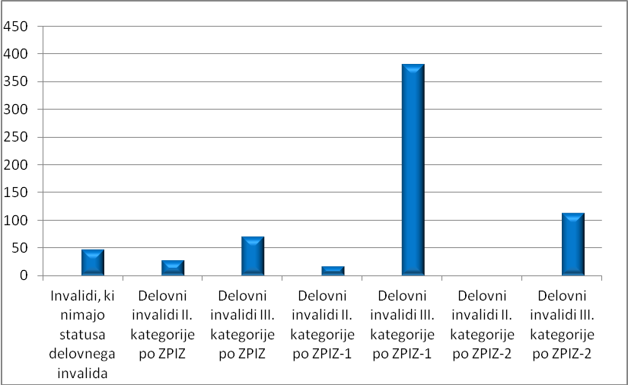

Medtem, ko podatki iz preteklih let (preglednica 2.2) kažejo, da se je v strukturi vloženih predlogov za ugotovitev podlage za odpoved pogodbe o zaposlitvi delež predlogov za ugotovitev podlage za odpoved pogodbe zaposlitvi delovnim invalidom po ZPIZ, to je invalidom, pri katerih je invalidnost nastala pred 1.1.2003, postopno zmanjševal, iz 59,14 odstotka v letu 2006 na 12,46 odstotka v letu 2012 ter hkrati povečeval delež predlogov za ugotovitev podlage za odpoved pogodbe zaposlitvi delovnim invalidom po ZPIZ-1, pa se je v letu 2013 delež predlogov za ugotovitev podlage za odpoved pogodbe o zaposlitvi delovnim invalidom po ZPIZ povečal na 15,05 odstotka, povečal pa se je tudi delež vloženih predlogov za ugotovitev podlage za odpoved pogodbe o zaposlitvi invalidom, ki nimajo statusa delovnega invalida, iz 1,00 odstotka v letu 2012 na 7,14 odstotka v letu 2013 .

Od pričetka dela Komisije do 31.12.2013 je bilo vloženih 7026 predlogov, med vloženimi predlogi pa gre v 146 primerih za invalide, ki nimajo statusa delovnega invalida, v 6880 primerih pa za delovne invalide, od tega v 552 primerih za delovne invalide II. kategorije po ZPIZ, v 1597 primerih za delovne invalide III. kategorije po ZPIZ, v 111 primerih za delovne invalide II. kategorije po ZPIZ-1, v 4506 primerih za delovne invalide III. kategorije po ZPIZ-1 in v 114 primerih za delovne invalide III. kategorije po ZPIZ-2.

Preglednica 2.2.

Podatki o vloženih predlogih v obdobju 1.1.2006 - 31.12.2013 - glede na status invalida

LETO | Invalidi, ki nimajo statusa delovnega invalida | Delovni invalidi II. kategorije po ZPIZ | Delovni invalidi III. kategorije po ZPIZ | Delovni invalidi II. kategorije po ZPIZ-1 | Delovni invalidi III. kategorije po ZPIZ-1 | Delovni invalidi II. kategorije po ZPIZ-2 | Delovni invalidi III. kategorije po ZPIZ-2 | Skupaj
Leto 2006 | 42 | 172 | 498 | 8 | 413 | 0 | 0 | 1133
Leto 2007 | 2 | 104 | 274 | 11 | 448 | 0 | 0 | 839
Leto 2008 | 3 | 62 | 193 | 8 | 600 | 0 | 0 | 866
Leto 2009 | 19 | 73 | 227 | 24 | 813 | 0 | 0 | 1156
Leto 2010 | 17 | 58 | 177 | 16 | 696 | 0 | 0 | 964
Leto 2011 | 9 | 31 | 94 | 14 | 564 | 0 | 0 | 712
Leto 2012 | 7 | 24 | 63 | 13 | 591 | 0 | 0 | 698
Leto 2013 | 47 | 28 | 71 | 17 | 381 | 0 | 114 | 658
SKUPAJ | 146 | 552 | 1597 | 111 | 4506 | 0 | 114 | 7026

Reševanje zadev je tudi v letu 2013 potekalo tekoče, ob tem pa kaže poudariti, da je šlo, v primerjavi z zadevami v preteklih obdobjih, za zahtevnejše zadeve, pogosteje so se v zvezi z namerami delodajalcev na Komisijo obračali tudi delavci, kar 75 zadev pa je bilo takih, da je bilo potrebno večkratno obravnavanje zaradi predlaganega nadzora Inšpektorata RS za delo pri delodajalcih ali pa pridobivanja dodatnih, za odločitev potrebnih podatkov.

Kot je razvidno iz preglednice 2.3. je bilo na Komisiji od 1.1.2013 do 31.12.2013 rešenih 694 zadev, v reševanju pa je ostalo še 169 zadev. Od 169 nerešenih zadev se je za 54 zadev evidentirala in popisovala delovna dokumentacija ter pripravljali in obdelovali podatki, ki po prejemu ugotovitev s predlogi Zavoda Republike Slovenije za zaposlovanje omogočajo tekoče delo Komisiji ter po podanem mnenju izpisovanje odpravkov mnenj, 65 zadev je bilo na Zavodu Republike Slovenije za zaposlovanje zaradi priprave ugotovitev s predlogi, iz Zavoda pa je bilo vrnjenih 50 spisov z ugotovitvami in predlogi o izpolnjevanju pogojev za odpoved pogodbe o zaposlitvi, od tega pa je bilo 20 zadev pripravljenih za obravnavo na seji sklicani za 7. januar 2013, 23 zadev se je pripravljalo za obravnavo na naslednjih sejah, sedem zadev pa je bilo že obravnavanih, obravnave pa so bile preložene do prejema poročil o opravljenih nadzorih inšpektorata oziroma dodatne dokumentacije.

Iz preglednice 2.3. je razvidno, da je Komisija, od 694 rešenih zadev, v 495 primerih (71,33 odstotka vseh rešenih zadev) o predlogih delodajalcev, po pridobitvi ugotovitev s predlogi Zavoda RS za zaposlovanje o izpolnjevanju pogojev za odpoved pogodbe o zaposlitvi, ko je ugotovila, da delodajalci invalidom utemeljeno ne morejo ponuditi nove pogodbe o zaposlitvi v skladu s 101. členom ZPIZ-1 in 1. odstavkom 40. člena ZZRZI, podala mnenje, da obstaja podlaga za odpoved pogodbe o zaposlitvi, od tega v 316 primerih (63,84 odstotka podanih pozitivnih mnenj) iz poslovnega razloga. V 199 primerih (28,67 odstotka rešenih zadev) pa Komisija pozitivnega mnenja ni podala.

Preglednica 2.3.

STANJE ZADEV NA KOMISIJI ZA UGOTOVITEV PODLAGE ZA ODPOVED POGODBE O ZAPOSLITVI V OBDOBJU OD 1.1.2013 DO 31.12.2013

PREDLAGATELJI | Prenos nerešenih vlog iz 2012 in  PREJETE  VLOGE  od 1.1.2013 do  31.12.2013 | REŠENO  od 1.1.2013 do 31.12.2013 |  |  |  | NEREŠENO
PREDLAGATELJI |  | POZITIVNO | NEGATIVNO | NA DRUG  NAČIN | SKUPAJ | NA  KOMISIJI  ** | POSLANO  ZRSZ*** | PREJETO IZ  ZRSZ**** | SKUPAJ
DELODAJALCI | 862 * | 495 | 140 | 59 | 694 | 53 | 65 | 50 | 168
ZAVAROVANCI | 0 |  |  |  |  |  |  |  | 0
ZAVOD RS ZA  ZAPOSLOVANJE | 0 |  |  |  |  |  |  |  | 0
ZPIZ | 1 |  |  |  |  | 1 |  |  | 1
SKUPAJ | 863 | 495 | 140 | 59 | 694 | 54 | 65 | 50 | 169

* v podatku je zajetih 205 zadev za katere so bili predlogi vloženi v letu 2012, postopki pa do 31.12.2012 niso bili
končani in 658 predlogov vloženih od 1.1.2013 do 31.12.2013
** zadeve se evidentirajo, statistično obdelujejo, pregleduje in popisuje se delovna dokumentacija, spisi pripravljajo za
posredovanje ZRSZ ter ugotavljanje podlag na Komisiji
*** spisi, poslani ZRSZ z zaprosilom za ugotovitve s predlogom
**** spisi, prejeti iz ZRSZ z ugotovitvami in predlogi, ki bodo obravnavani na sejah

Med primeri, ko Komisija ni podala pozitivnega mnenja, gre v 140 primerih (20,17 odstotka) za negativna mnenja, v 59 primerih ( 8,50 odstotka) pa za zadeve rešene na drug način, predvsem v primerih, ko so delodajalci vložili predloge za ugotovitev podlage za odpoved pogodbe o zaposlitvi, odločba o pravicah iz invalidskega zavarovanja pa ni bila izvršljiva, ko delodajalci, kljub pozivu za predložitev delovne dokumentacije te niso predložili, ko je bilo ugotovljeno, da je pogodba o zaposlitvi že odpovedana ali pa sklenjena le za določen čas, ko se je v času postopka za invalida našla rešitev za ohranitev zaposlitve in je bil postopek pri delodajalcu ustavljen ter v primerih prenehanja delodajalca.

Podatki o podanih pozitivnih mnenjih glede na spol in status invalidnosti (preglednica 2.4.) kažejo, da je bilo v obdobju od 1.1.2013 do 31.12.2013, od 495 podanih pozitivnih mnenj v 223 primerih (45,05 odstotka) podano mnenje za ženske (13 delovnih invalidk II. kategorije po ZPIZ, 15 delovnih invalidk III. kategorije po ZPIZ, štiri delovne invalidke II. kategorije po ZPIZ -1, 159 delovnih invalidk III. kategorije po ZPIZ-1, 22 delovnih invalidk III. kategorije po ZPIZ-2 ter 10 invalidk, ki nimajo statusa delovnega invalida) in v 272 primerih (54,95 odstotka) za moške (6 delovnih invalidov II. kategorije po ZPIZ, 32 delovnih invalidov III. kategorije po ZPIZ, pet delovnih invalidov II. kategorije po ZPIZ-1, 179 delovnih invalidov III. kategorije po ZPIZ-1, 23 delovnih invalidov III. kategorije po ZPIZ-2 in 27 invalidov, ki nimajo statusa delovnega invalida). Povprečna starost invalidov, za katere je Komisija ugotovila podlago za odpoved pogodbe o zaposlitvi, je bila v letu 2013 47,94 leta (ženske 48,43, moški 47,54 leta).

Preglednica 2.4.

POZITIVNO REŠENE ZADEVE V OBDOBJU I-XII 2013- GLEDE NA SPOL
IN STATUS INVALIDNOSTI

 | Invalidi, ki nimajo statusa delovnega invalida | Delovni invalidi II. kategorije po ZPIZ | Delovni invalidi III. kategorije po ZPIZ | Delovni invalidi II. kategorije po ZPIZ-1 | Delovni invalidi III. kategorije po ZPIZ-1 | Delovni invalidi II. kategorije po ZPIZ-2 | Delovni invalidi III. kategorije po ZPIZ-2 | SKUPAJ
Ženske | 10 | 13 | 15 | 4 | 159 | 0 | 22 | 223
Moški | 27 | 6 | 32 | 5 | 179 | 0 | 23 | 272
SKUPAJ | 37 | 19 | 47 | 9 | 338 | 0 | 45 | 495

Glede na dejavnost delodajalcev pa je bilo v letu 2013 (slika 2.3), tako kot v letih 2009, 2010, 2011 in 2012, največ pozitivnih mnenj o podlagi za odpoved pogodbe o zaposlitvi podanih za delavce zaposlene v predelovalni dejavnosti in sicer 238 (48,08 odstotka podanih pozitivnih mnenj), kar je 13
več kot v letu 2012, ko je bilo v 225 primerih ( 46,97 odstotka podanih pozitivnih mnenj ) podano mnenje o obstoju podlage za odpoved pogodbe o zaposlitvi invalidom zaposlenim v tej dejavnosti, vendar še vedno manj kot v prejšnjih letih, sledijo pa trgovina, vzdrževanje in popravila motornih vozil 58, gradbeništvo 39 ter zdravstvo in socialno varstvo 32.

Slika 2.3.
Pozitivna mnenja po dejavnOstih delodajalcev

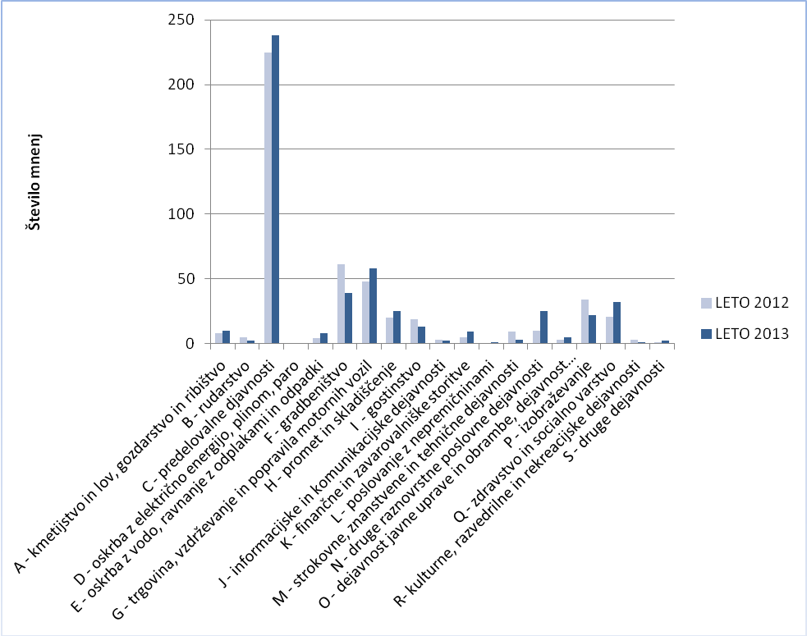

Iz zbranih podatkov o pozitivno rešenih zadevah po območnih službah Zavoda Republike Slovenije za zaposlovanje, glede na sedež delodajalcev pa je razvidno, da je tako kot v letu 2012, tudi v letu 2013 Komisija podala največ mnenj o obstoju podlage za odpoved pogodbe o zaposlitvi invalidom zaposlenim pri delodajalcih s sedežem na območju Ljubljane in sicer 161, sledijo Maribor 68, Celje 54,

Kranj 35, Murska Sobota 34, Velenje 31, Koper 27, Novo mesto 26, Trbovlje 21, Ptuj 14, Nova Gorica 12 in Sevnica 12.

Slika 2.2.

POZITIVNO REŠENE ZADEVE V LETIH 2012 in 2013
PO OBMOČNIH SLUŽBAH ZRSZ - GLEDE NA SEDEŽ DELODAJALCEV

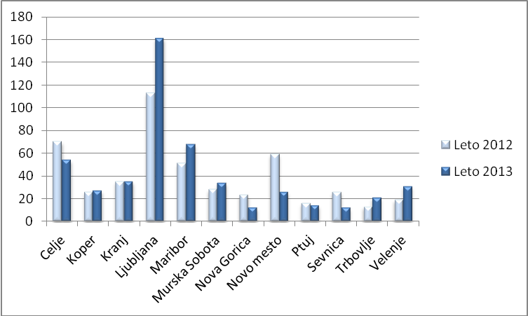

Odpravki mnenj Komisije so se tudi v letu 2013 tekoče pošiljali delodajalcem in delavcem. Mnenja so bila odposlana delodajalcem, ki nameravajo odpovedati pogodbe o zaposlitvi in delavcem, v enem tednu po podanem mnenju (rok po poslovniku je 15 dni), postopki pa so od prejema ugotovitev Zavoda RS za zaposlovanje, s predlogi o izpolnjevanju pogojev za odpoved pogodbe o zaposlitvi, ki so sestavni del delovne dokumentacije po 4. členu Pravilnika, povprečno trajali 31,21 dni. Ob tem pa kaže poudariti, da na trajanje postopka vpliva predložena delovna dokumentacija in zahtevnost zadev, še posebej v primerih, ko je potrebno večkratno obravnavanje zaradi predlaganega nadzora Inšpektorata RS za delo pri delodajalcih ali pa pridobivanja za odločitev potrebnih podatkov.

Od pričetka dela Komisije, to je od 1.1.2006 do 31.12.2013, je bilo tako od 7026 vloženih predlogov končanih 6857 postopkov in v 5087 primerih podano mnenje, da obstaja podlaga za odpoved pogodbe o zaposlitvi brez ponudbe nove pogodbe, v 1770 pa pozitivno mnenje ni bilo podano (preglednica 2.1.).

Med primeri, ko Komisija ni podala pozitivnega mnenja, gre v 1253 primerih za negativno mnenje o podlagi za odpoved pogodbe o zaposlitvi, v 517 primerih pa za zadeve rešene na drug način.

Podatki o podanih pozitivnih mnenjih glede na spol, za obdobje 1.1.2006 do 31.12.2013 (preglednica 2.5.) kažejo, da je bilo pozitivno mnenje podano v 2137 primerih za ženske in v 2950 primerih za moške. Med mnenji, da obstaja podlaga za odpoved pogodbe o zaposlitvi brez ponudbe nove pogodbe o zaposlitvi gre v 99 primerih za invalide, ki nimajo statusa delovnega invalida, v 400 primerih za delovne invalide II. kategorije po ZPIZ in v 1206 primerih za delovne invalide III. kategorije

Preglednica 2.5.

PODATKI O POZITIVNO REŠENIH ZADEVAH PO LETIH - GLEDE NA
SPOL IN STATUS INVALIDNOSTI

 |  | Invalidi, ki nimajo statusa delovnega invalida | Delovni invalidi II. kategorije po ZPIZ | Delovni invalidi III. kategorije po ZPIZ | Delovni invalidi II. kategorije po ZPIZ-1 | Delovni invalidi III. kategorije po ZPIZ-1 | Delovni invalidi II. kategorije po ZPIZ-2 | Delovni invalidi II. kategorije po ZPIZ-2 | SKUPAJ
LETO | SPOL | Invalidi, ki nimajo statusa delovnega invalida | Delovni invalidi II. kategorije po ZPIZ
2006 | Ženske | 11 | 61 | 106 | 0 | 94 | 0 | 0 | 272
2006 | Moški | 4 | 41 | 152 | 2 | 128 | 0 | 0 | 327
2007 | Ženske | 1 | 58 | 116 | 1 | 123 | 0 | 0 | 299
2007 | Moški | 1 | 32 | 179 | 7 | 205 | 0 | 0 | 424
2008 | Ženske | 1 | 24 | 40 | 0 | 169 | 0 | 0 | 234
2008 | Moški | 1 | 24 | 82 | 3 | 228 | 0 | 0 | 338
2009 | Ženske | 7 | 33 | 68 | 8 | 285 | 0 | 0 | 401
2009 | Moški | 8 | 31 | 138 | 6 | 329 | 0 | 0 | 512
2010 | Ženske | 9 | 13 | 41 | 6 | 187 | 0 | 0 | 256
2010 | Moški | 9 | 26 | 95 | 10 | 321 | 0 | 0 | 461
2011 | Ženske | 2 | 16 | 35 | 4 | 182 | 0 | 0 | 239
2011 | Moški | 1 | 11 | 52 | 7 | 279 | 0 | 0 | 350
2012 | Ženske | 2 | 6 | 23 | 2 | 180 | 0 | 0 | 213
2012 | Moški | 4 | 6 | 32 | 9 | 215 | 0 | 0 | 266
2013 | Ženske | 10 | 13 | 15 | 4 | 159 | 0 | 22 | 223
2013 | Moški | 27 | 6 | 32 | 5 | 179 | 0 | 23 | 272
SKUPAJ |  | 99 | 400 | 1206 | 74 | 3263 | 0 | 45 | 5087

po ZPIZ, v 74 primerih za delovne invalide II. kategorije po ZPIZ-1, v 3263 primerih za delovne invalide III. kategorije po ZPIZ-1, v 45 primerih pa za delovne invalide III. kategorije po ZPIZ-2.

Ob podatku o podanih pozitivnih mnenjih pa gre še poudariti, da ta podatek ne predstavlja dejanskega števila invalidov, ki so jim delodajalci odpovedali pogodbe o zaposlitvi po pridobljenem pozitivnem mnenju Komisije, ker so mnenja podana v postopkih za odpoved pogodb o zaposlitvi, ki jih nameravajo odpovedati delodajalci, na katerih je tudi dokazno breme v postopkih za odpoved pogodb o zaposlitvi in je zato dejansko število odpovedanih pogodb nižje od števila podanih mnenj, kar dokazujejo tudi primeri, ko delodajalci po že pridobljenem pozitivnem mnenju Komisije, ponovno vložijo predloge za ugotovitev podlage za odpoved pogodbe o zaposlitvi.

Darko Kastelic
Sekretar komisije

Po 8. alinei 5. člena Poslovnika o delu Komisije za ugotovitev podlage za odpoved pogodbe o zaposlitvi pripravlja poročila Komisiji sekretar komisije.
ZDR-1 je stopil v veljavo 12.4.2013, do takrat pa je veljal Zakon o delovnih razmerjih (Uradni list RS, št. 42/02 in 103/07).
Sedaj veljavna Uredba o določitvi kvote za zaposlovanje invalidov je objavljena v Uradnem listu RS, št. 32/07 in 21/08).
Po sklepu o imenovanju Komisija zaseda v sestavi petih članov, veljavno pa odloča, če je prisotna večina vabljenih članov. Za zasedanje predsednik ali njegov namestnik določita sestavo, pri čemer morata za vsako zasedanje določiti po enega predstavnika vsake institucije, pri tem pa se glede predstavnikov delodajalcev in sindikatov upošteva načelo rotacije.
Za sekretarja Komisije je bil 26.1.2006 imenovan Darko Kastelic, mag., višji sodelavec v Službi za razvoj in proučevanje.
25.1.2014 je začel veljati Sklep o merilih in postopku za določanje višine sredstev za kritje stroškov prilagoditve prostorov in delovnih sredstev ter usposabljanja za ohranitev zaposlitve delovnega invalida (Uradni list RS, št. 6/2014), z dnem uveljavitve pa se je prenehal uporabljati Sklep o kriterijih, merilih in postopku za določanje višine sredstev za prilagoditev prostorov in delovnih sredstev ter usposabljanja za zaposlitev za delovne invalide (Uradni list RS, 34/06).
Kot je razvidno iz preglednice 2.2 je bilo v preteklih letih največ predlogov za ugotovitev podlage za odpoved pogodbe o zaposlitvi invalidom, ki nimajo statusa delovnega invalida vloženih v letu 2006 in sicer 42 (3,71 odstotka vloženih predlogov).
V primerih, ko so zadeve rešene na drug način se delodajalcu in delavcu pisno odgovori, utemeljijo in pojasnijo pa se tudi razlogi za takšno odločitev.
V letu 2010 je bila povprečna starost 49,04 leta, v letu 2011, 48,73 leta, v letu 2012 pa 48,83 leta (ženske 48,47, moški 48,92 leta).
V letu 2011 je bilo podanih 243, v letu 2010 337, v letu 2009 pa kar 529 pozitivnih mnenj o podlagi za odpoved pogodb o zaposlitvi invalidom zaposlenim v predelovalni dejavnosti.
Medtem, ko podatki o podanih mnenjih za delavce zaposlene v gradbeništvu kažejo, da se število podanih mnenj iz kar 91 primerov ugotovljene podlage za odpoved pogodbe o zaposlitvi v letu 2011 in 61 v letu 2012 zmanjšuje pa se je povečalo število ugotovljenih podlag za odpoved pogodbe o zaposlitvi zaposlenim v dejavnosti trgovine, vzdrževanja in popravil motornih vozil (iz 48 na 58), število ugotovljenih podlag za odpoved pogodbe o zaposlitvi zaposlenim v dejavnosti zdravstva in socialnega varstva, za katere v letu 2009 in 2010 ni bilo podanega pozitivnega mnenja o podlagi za odpoved pogodbe o zaposlitvi pa se je iz 18 v letu 2011 in 21 v letu 2012, v letu 2013 povečalo na 32.
V letu 2012 so postopki od prejema ugotovitev Zavoda RS za zaposlovanje, s predlogi o izpolnjevanju pogojev za odpoved pogodbe o zaposlitvi, do izdaje odpravka mnenja o obstoju podlage za odpoved pogodbe zaposlitvi, povprečno trajali 28,76 dni.
Kot je bilo že pojasnjeno, gre za različne situacije, ki se ugotovijo po vložitvi predloga, zaradi katerih mnenja ni bilo mogoče podati, predvsem pa primere, ko so delodajalci vložili predloge za ugotovitev podlage za odpoved pogodbe o zaposlitvi, odločba o pravicah iz invalidskega zavarovanja pa ni bila izvršljiva, ko delodajalci, kljub pozivu za predložitev delovne dokumentacije te niso predložili, ko je bilo ugotovljeno, da je pogodba o zaposlitvi že odpovedana ali pa sklenjena le za določen čas, ko se je v času postopka za invalida našla rešitev za ohranitev zaposlitve in je bil postopek pri delodajalcu ustavljen ter v primere prenehanja delodajalca.

